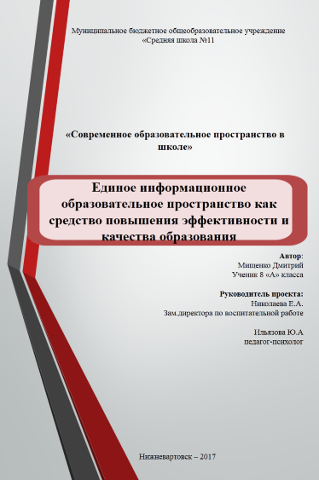
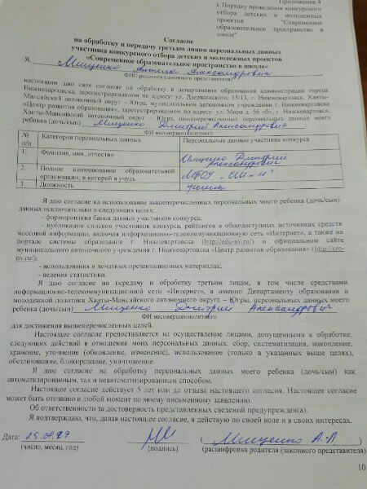
Содержание

Введение …………………………………………...……………...….….. 3
Цели и задачи проекта …………………………………..………..………5
Информационная образовательная среда школы ……………….…...…6
Механизм реализации проекта …………………………………………..7
Ожидаемые результаты реализации проекта …..………………………11
Критерии оценки эффективности ……………………...……….………12
Заключение ……………………....……………………………………....14
Список используемой литературы ……………………………………..15

Введение

Современному школьнику – современное мышление!

Современная школа предполагает внедрение новых форм работы с использованием информационных технологий и предусматривает новые роли для участников образовательного процесса – педагога как консультанта и ученика как активного исследователя. Мы, учащиеся творчески и самостоятельно работаем над решением поставленной задачи, широко используем компьютер, Интернет, электронные базы данных для получения и обработки необходимой информации. Педагогу необходима более полноценная подготовка к урокам и систематическое повышение профессионального уровня. Очевидно, что дальнейшее развитие образования будет связано с всё более глубоким внедрением ИКТ- технологий для развития познавательных способностей школьников.
Изучая современные тенденции информатизации образования и подходы к управлению этим процессом необходимо отметить, что у истоков информатизации общеобразовательной школы стояли выдающиеся ученые - академики АЛ. Ершов, ЕЛ, Велихов, Н.Н. Красовский, В.А. Мельников, создавшие концепцию информатизации образования; руководители отрасли - ФЛ. Перегудов, В.Н. Афанасьев, М.Р. Леонтьева, А.Ю. Уваров, усилиями которых удалось не только успешно начать процесс информатизации образования в России, но и определить основные направления его развития в будущем.
К сожалению, на сегодняшний день остро осознается недостаточность научной разработки подходов к управлению информатизацией образовательного процесса. Вместе с тем, широкомасштабный процесс модернизации российского образования напрямую связан с изменением содержания, методов и организационных форм учебной работы, эффективной социализацией школьников в условиях информационного общества.
На современном этапе развития информационного образования, чтобы сформировать самостоятельное критическое мышление, необходимо уметь работать с информацией, аргументировать свою точку зрения. Условием существования единого информационного пространства в целом является наличие информационной культуры, умения использовать компьютерные технологии и коммуникации для передачи, хранения и обработки информации
В перспективе в образовательную программу школы необходимо включить цикл курсов (, модулей, занятий внеурочной деятельности) по информационной культуре и соответствуют следующим критериям:
— умение осуществлять поиск нужной информации;
— умение перерабатывать информацию и создавать новую;
— умение отбирать и оценивать информацию;
— наличие компьютерной грамотности.
Таким образом, актуальность проекта обусловлена противоречием между требованиями, предъявляемыми к современному общеобразовательному учреждению в создании условий, способствующих совершенствованию образовательного процесса на основе применения средств информационно-коммуникационных технологий, и недостаточным вниманием к данному аспекту в системе управления школой.
Актуальность проблемы, ее практическая значимость и недостаточная теоретическая разработанность обусловили тему проекта «Единое информационное образовательное пространство как средство повышения эффективности и качества образования».

Цели и задачи проекта

Цель проекта: развитие единой информационной среды образовательного учреждения, обеспечивающей повышение эффективности и качества образования.

Задачи:
- Совершенствование информационно-технологической инфраструктуры школы;
- Внедрение в образовательный процесс новых сетевых технологий.
- Реализация эффективного использования современных цифровых образовательных ресурсов и ИКТ- технологий.

Информационная образовательная среда школы

Процесс информатизации направлен на повышение качества образования, удовлетворяющего потребностям развития общества. Выделяются следующие основные направления информатизации:
- оснащение школ необходимой компьютерной техникой;
- создание условий для обучения педагогов эффективной работе с компьютером, использованию компьютерной техники и возможностей Интернет-технологий в учебном процессе, повышения квалификации педагогов;
- создание системы электронных образовательных ресурсов, методического и дидактического обеспечения ИКТ;
- создание условий для самореализации учащихся и педагогов в условиях внедрения новых сетевых форм учебной и внеучебной деятельности;
- создание единого информационного пространства образовательного учреждения.
Процесс информатизации школы - это поиск новых способов жизни, который привёл к пониманию того, что управление образовательным процессом оптимально в условиях единого информационного пространства, создание которого в современном образовательном учреждении является насущной необходимостью. Единое информационное пространство школы создается ради того, чтобы учащийся за годы обучения в школе мог получать самые передовые знания, умел активно их применять, научился критически мыслить, раньше социализировался, легче адаптировался к быстро меняющемуся миру и при этом успевал посещать кружки, секции, читать книги и т.д. Единое информационное пространство школы должно быть подчинено образовательному процессу, обеспечивать и обслуживать, в первую очередь, учебную деятельность школы и как ее необходимое условие - управленческую.
Механизм реализации проекта

Возможна целостная картина развития единого информационного пространства в школе в виде самостоятельных подпроектов:

Подпроект «Ресурс»
Цель: Развитие материально-технической базы и создание единого информационного пространства школы.
Задачи:
1) Создание школьной локальной сети с выделенным сервером, выход в глобальную сеть;
2) Создание школьного информационного методического центра (информационной службы);
3) Модернизация школьного сайта.

Подпроект «Компьютер и дети»
Цель: Усиление внутрипредметных связей в обучении, комплексного изучения явлений и событий с использованием новых информационных технологий
Задачи:
1) Увеличить охват учащихся в творческих конкурсах, олимпиадах, проектной деятельности до 75%.
2) Формирование основ информационной культуры учащихся и педагогов в соответствии с предъявляемыми требованиями.
3) Развитие познавательной деятельности и творческой активности учащихся с применением ИКТ .
4) Установка программного обеспечение для работы с открытыми модульными системами (виртуальные лаборатории, моделирующие программы и т.п.)

Подпроект «Интернет-кафе
Цель: создание зоны активного взаимодействия школьников, помогающих друг другу осваивать Интернет с применением Wi-Fi.

Подпроект «Школьный медиацентр»
Цель: удовлетворение информационных потребностей участников образовательного процесса.
Задачи:
1) Сбор, накопление, систематизация и распространение информации;
2) Формирование школьного банка информации;
3) Проведение тематических уроков с применением компьютера, видео-и аудиотехники.)
Основные направления работы :
- Информационная деятельность учащихся и педагогов (поиск и сбор информации, подбор иллюстративного материала, сканирование, оформление электронных презентаций, издательская деятельность, организация и проведение общешкольных мероприятий с применением ИКТ);
2. Выставочная, проектная деятельность учащихся и педагогов;
3. Создание базы данных проектов учащихся, а также учебных и методических материалов преподавателей;
4. Выпуск сборников методических разработок учителей-предметников по использованию ИКТ в образовательном процессе;
5. Пополнение и обновление медиатеки.
6. Внедрение передового педагогического опыта, инноваций, новых информационных технологий

Подпроект «Электронная газета «Импульс»
Цель: формирование коммуникативной и социальной компетентности учащихся с помощью ИКТ-технологий, развитие самостоятельности учащихся.

Подпроект «Школьная телестудия «5+»
Цель: формирование коммуникативной и социальной компетентности учащихся с помощью ИКТ-технологий, развитие самостоятельности учащихся.
Задача: добиться высокой результативности в области воспитания и обучения через трансляцию программ дополнительного образования, программ, ориентированных на формирование гражданского общества и гражданской ответственности.

Подпроект «Радио-газета «МЫ»
Цель: формирование коммуникативной и социальной компетентности учащихся с помощью ИКТ-технологий, развитие самостоятельности учащихся.

Подпроект «Интерактивный холл»
Цель: создание открытой образовательной среды, современного он-лайн ресурса для всех участников образовательного процесса
Задачи:
1) Оперативное оповещение участников образовательного процесса о школьных событиях
2) Проведение оперативной рефлексии и фото-отчета всех школьных событий
3) Повышение мотивации участников образовательного процесса.

Подпроект «Современный конференц- зал»
Цель: создание современных условий, обеспечивающих качественное проведение школьных конференций, семинаров, вебинаров, собраний, педагогических советов, трансляции открытых уроков, презентаций педагогического опыта и т.д. для всех участников образовательного процесса.
Задача: установить оборудование для проведения видеоконференцсвязи, позволяющее осуществлять обмен опытом между школами, использовать образовательный потенциал различных высших учебных заведений, проводить Интернет-конференции.

Подпроект «Научи учителя»
Цель: ученик обучает учителя работе с интерактивной доской, документ- камерой, работа в программе XL, создание учебной презентации с ссылками, анимацией, элементами фотошопа, видео и т.д.

Подпроект «Современный учитель - современный ученик»
Цель: повышение мотивации педагогов и учащихся к модернизации школьного образования на основе ИКТ-технологий через создание и реализация системы грантовых корпоративных (школьных) конкурсов: «Лучший урок», «Современный кабинет», «Лучшая презентация», «Актуальный ЭОР», «Лучшее внеклассное занятие», «Лидер», « Лучшая методическая разработка» , «Ученик года», «Моё портфолио», «Медиаурок», «Юный поэт», «Юный художник», «Наставник», «Росток», «Юный журналист», «Лучший читатель», «Лучший блог», «Лучший сайт»

Ожидаемые результаты реализации проекта

Правильно организованная информационно-образовательная среда школы, в частности грамотное использование ИКТ в образовательном процессе, позволяет осуществить:
- Повышение имиджа и конкурентноспособности школы в профессиональном сообществе и в территориальном социуме.
- Высокий уровень обучения и воспитания учащихся. Достижение нового качества образования в соответствии с требованиями ФГОС.
- Повышение уровня мотивации учащихся и педагогов.
- Создание Медиа-центра.
Данные результаты позволят достичь нового качества образования.

Критерии оценки эффективности проекта

Эффективность реализации проекта оценивается по следующим критериям/показателям:
1.Рейтинг школы в профессиональном сообществе и в территориальном социуме:
- повышение уровня качества знаний;
- увеличение количества участников и призеров конкурсов и олимпиад различных уровней;
- положительная динамика поступления в ВУЗы и ССУЗы выпускников школы на бюджетной основе;
- увеличение количества положительных отзывов;
- увеличение количества обучающихся детей;
- увеличение количества проводимых мастер-классов, семинаров, конференций для социальных партнеров;
- комфортная среда образовательного учреждения.

2. Уровень обучения и воспитания учащихся:
- результаты итоговой аттестации в форме ЕГЭ и ГИА в новой форме;
- количество победителей и призеров в конкурсах, олимпиадах, конференциях различных уровней
- формирование положительной мотивации школьников;
- развитие индивидуальных особенностей учащихся;
- совершенствование системы воспитательной работы в школе и семье.

3. Уровень использования современных образовательных технологий, в том числе информационно-коммуникативных для профессионального развития педагогов:
- количество используемых современных образовательных технологий в
школе, в том числе информационно-коммуникационных;
- количество педагогов использующих современные образовательные технологии в школе, в том числе информационно-коммуникационные, в профессиональной деятельности;
- количество педагогов, владеющих навыками работы с прикладными компьютерными программами;
- количество педагогов, использующих в своей работе современную технику.
Заключение

Для повышения эффективности и качества в достижении требований федеральных государственных образовательных стандартов необходимо совершенствование и развитие информационно-образовательной среды современной школы.
Информатизация образования - это не только установка компьютеров в образовательном учреждении или подключение к сети Интернет. Это, прежде всего, процесс изменения содержания, методов, организационных форм общеобразовательной подготовки школьников на этапе перехода школы к жизни в условиях информационного общества. Информатизация школы вызвана необходимостью использования больших объемов информации во всех сферах деятельности школы, с одной стороны, и невозможностью формирования и обработки информации без помощи компьютерных технологий и средств связи, с другой стороны. Информатизация школы является велением времени, и вопрос о необходимости использовании компьютера в школе решен. Появились такие новые понятия, как информационная культура, компьютерная грамотность и компетентность, информационно-коммуникативные технологии (ИКТ), единое информационное образовательное пространство и др. [2]

Список литературы

- Баранова Т.А. Максимова, О.А. Создание современной информационно-образовательной среды образовательного учреждения //Информатика и образование. 2007. № 1.
- Сайков Б.П. Организация информационного пространства образовательного учреждения: практическое руководство. М.Бином. Лаборатория знаний. 2005.
- http://www.educom.ru/ru/projects/future/state/php.
- Белкин А.С. Основы возрастной педагогики: Учеб. пособие для студ. высш. пед. учеб. заведений / А.С. Белкин. – М.: Издательский центр «Академия», 2000.
- Выготский Л.С. Педагогическая психология / Под ред. В.В. Давыдова. – М.: Педагогика, 1991.
- Золотая рыбка в «сети». Интернет-технологии в средней школе: Практическое руководство / Под ред. Л.И. Ольховской, Д.Т. Рудаковой, А.Г. Силаевой. – М.: Прожект Хармони, Инк., 2001
- Новые педагогические и информационные технологии в системе образования: Учеб. пособ. для студ. пед. вузов и системы повыш. квалиф. пед. кадров / Е.С. Полат, М.Ю. Бухаркина, М.В. Моисеева, А.Е. Петров / Под ред. Е.С. Полат. – М.: Издательский центр «Академия», 2000.
- Сластенин В.А., Исаев И.Ф., Мищенко А.И., Шиянов Е.Н. Педагогика: учебное пособие для студентов педагогических учебных заведений. – 3-е изд. – М: Школа-Пресс, 2000.
- Стражев В.И. Технологии информационного общества / В.И. Стражев // Интернет и современное общество: Материалы Всероссийской объединенной конференции. Санкт-Петербург, 20-24 ноября 2000. - СПб., 2000.

